Từ hiệu suất an toàn đến giá trị đầu tư vào con người: Ngộ nhận hay hiểu biết sâu sắc
Apo Belokas



Đã đến lúc cần nhìn thẳng vào thực tế: Ngánh hàng hải đang bước vào một kỷ nguyên mới - kỷ nguyên đòi hỏi nhiều hơn là chỉ nâng cấp công nghệ. Nó đòi hỏi một sự thay đổi táo bạo trong cách chúng ta nhìn nhận và đầu tư vào nguồn vốn con người.
Thuyền viên siêu anh hùng
Hãy nói cho rõ: chúng ta đang đòi hỏi thuyền viên của mình trở thành một sự kết hợp của Người Nhện (spiderman), Người Sắt (iron Man), Đội trưởng Mỹ (Captain American) và Siêu nhân (Superman). Chúng ta kỳ vọng họ làm chủ được một loạt các kỹ năng khổng lồ mà không có một khuôn khổ vững chắc, hữu hình nào giúp họ đang ở vị thế hiện tại vươn tới được những mong muốn của ngành.
Ngày nay, thuyền viên được kỳ vọng phải hiểu và vận hành được các con tàu chạy bằng nhiên liệu mới và nguồn năng lượng thay thế. Không dừng lại ở đó, số hóa và tự động hóa còn đòi hỏi họ phải sở hữu các kỹ năng kỹ thuật và tư duy hoàn toàn mới. Danh sách những đòi hỏi này hầu như là vô tận và tất cả đều nằm trong một ngành công nghiệp chỉ chăm chăm đến lợi nhuận còn việc đầu tư vào con người vẫn chưa được quan tâm đúng mức.

Hiện thực tế kinh tế của ngành
Dù thế nào đi nữa, một thực tế không thể chối cãi là ngành hàng hải được xây dựng trên nền tàng tìm kiếm lợi nhuận. Mọi bên liên quan đều cần tạo ra lợi nhuận để tồn tại. Tuy nhiên, chi phí cho quá trình loại bỏ khí thải cacbon và nâng cao kỹ năng cho con người là có thật, rất lớn và chưa được giải quyết thỏa đáng.
Chúng ta đang nói về việc đào tạo hàng triệu thuyền viên tiềm năng trong những năm tới. Một nghiên cứu gần đây của BIMCO và DNV ước tính rằng khoảng nửa triệu thuyền viên sẽ cần được nâng cao kỹ năng. Nhân con số đó với chi phí đào tạo cho mỗi người, ta sẽ thấy đây là một gánh nặng tài chính khổng lồ mà dường như chưa ai sẵn sàng gánh chịu.
Trong khi đó, các cơ sở giáo dục và đào tạo hiện chưa được chuẩn bị. Chúng ta không có các chương trình huấn luyện mẫu, hạ tầng đào tạo còn thiếu và nhiều công nghệ mới vẫn chưa có khung pháp lý phù hợp. Thêm vào đó, quá trình phát triển pháp luật lại đang diễn ra một cách chậm chạp.
Những ngộ nhận về hiệu suất của con người
Có những ngộ nhận dai dẳng về hiệu suất của con người trong lĩnh vực hàng hải, nó cản trở sự tiến bộ thực sự:
Công nghệ loại bỏ sai sót của con người
- Ngộ nhận: Công nghệ tiên tiến và tự động hóa sẽ hoàn toàn ngăn chặn được sai sót.
- Thực tế: Công nghệ có thể giảm một số sai sót nhưng lại tạo ra những thách thức mới, chẳng hạn như sự chủ quan, lệ thuộc quá mức và các lỗi kỹ thuật đòi hỏi phải có sự can thiệp của con người.
Đào tạo sẽ đảm bảo hiệu suất tối ưu
- Ngộ nhận: Hoàn thành các chương trình huấn luyện sẽ đảm bảo rằng thuyền viên sẽ luôn đạt hiệu suất cao nhất.
- Thực tế: Mặc dù đào tạo là cần thiết, nhưng hiệu suất thực tế còn phụ thuộc vào các yếu tố như thái độ, động lực, sự căng thẳng, làm việc nhóm và điều kiện môi trường.
Tự động hóa làm giảm khối lượng công việc cho thuyền viên
- Ngộ nhận: Hệ thống tự động sẽ làm giảm khối lượng công việc và áp lực cho thuyền viên.
- Thực tế: Tự động hóa thường thay đổi tính chất của công việc, nó đòi hỏi phải liên tục giám sát, xử lý sự cố và đưa ra quyết định dưới áp lực.

Thuyền viên trẻ thích nghi tốt hơn với các hệ thống hiện đại
- Ngộ nhận: Các thuyền viên trẻ thường giỏi công nghệ hơn và thích nghi nhanh hơn.
- Thực tế: Sự quen thuộc với công nghệ không đồng nghĩa với khả năng vận hành tốt hoặc khả năng ra quyết định tốt hơn trong môi trường thực tế.
Tuổi nghề của thuyền viên đang ngắn hơn
Một thách thức đáng kể khác là tuổi nghề trung bình của thuyền viên đã giảm mạnh: từ 25–30 năm vào những năm 1990 nay còn dưới 15 năm và xu hướng này đang tiếp tục gia tăng.
Bên cạnh đó, cơ cấu lực lượng lao động đang chuyển dịch - từ châu Âu sang châu Á và hiện nay là các quốc gia châu Phi, chủ yếu là do áp lực cắt giảm chi phí từ chủ tàu. Tuy nhiên, việc duy trì năng lực chuyên môn cần thiết cho quá trình loại bỏ khí thải cacbon trong bối cảnh này là vô cùng khó khăn. Và điều này đặt ra một câu hỏi rất thực tế:
“Cái giá của hiệu suất của con người là bao nhiêu?”
Đây không phải là một câu hỏi lý thuyết mà là một vấn đề thực tế với những hệ lụy thực tế. Các nhà lãnh đạo trong toàn ngành đang phải đối mặt với những câu hỏi ngày càng phức tạp như: Làm thế nào để đào tạo và giữ chân được thuyền viên? Làm sao để chúng ta biện minh cho chi phí đầu tư vào con người? Đâu là lợi tức khi đầu tư (ROI – return of investment) vào vốn con người?
ROI- khi ngành hàng hải bỏ quên yếu tố con người
Trong khi nhiều ngành công nghiệp từ lâu đã xem ROI là thước đo quan trọng đối với thiết bị, hiệu quả nhiên liệu và nâng cấp công nghệ, thì ngành hàng hải lại im lặng một cách đáng ngạc nhiên khi nói đến ROI của yếu tố con người.
Trong ngành của chúng ta, gần như không ai thực sự bàn đến Lợi tức đầu tư cho đào tạo hay cho hiệu suất của con người.
Giá trị của năng lực và hiệu suất
Hiệu suất của con người là kết quả của năng lực. Đó là thực tế. Bạn có được năng lực thông qua đào tạo. Khi bạn có năng lực và động lực, thì bạn bắt đầu thể hiện hiệu suất. Và khi thực sự bắt tay vào công việc, bạn sẽ tiếp tục học hỏi.
Đây chính là cách mọi thứ vận hành trong thực tế - phải đặt con ngựa trước chiếc xe, nghĩa là đào tạo phải đi trước. Đây cũng là lý do tại sao ngành hàng hải vẫn chưa sụp đổ dù đang thiếu hụt thuyền viên nghiêm trọng. Mô hình học tập 70-20-10 chứng minh điều đó:
- 10% đến từ đào tạo chính thức
- 20% đến từ học tập không chính thức thông qua trao đổi, chia sẻ với đồng nghiệp.
- 70% đến từ kinh nghiệm thực tế trong công việc
Nếu chúng ta áp dụng điều này vào ngành hàng hải, điều này trở nên rất rõ ràng: Chúng ta cần các chương trình SIP (Structured In-Position – chương trình huấn luyện có cấu trúc được thiết kế để đào tạo trực tiếp tại vị trí làm việc thực tế), mô phỏng và huấn luyện thực hành trong thực tế. Thuyền viên không thể được đào tạo đầy đủ chỉ thông qua các trường hoặc thông qua các nền tảng học trực tuyến. Việc học thực sự diễn ra trong công việc – trên tàu, tại hiện trường.
Một công thức tính ROI đơn giản
Chúng tôi đã tính toán và mô hình này đã được áp dụng rộng rãi ở các ngành khác. Để tính ROI vốn con người, bạn có thể dùng công thức đơn giản:
ROI = Doanh thu thuần ÷ Chi phí cho con người
Trong đó, doanh thu thuần được tính bằng Doanh thu hàng ngày trừ chi phí nhân sự hàng ngày, với thu nhập hàng ngày tùy thuộc vào tình hình cụ thể. Chi phí nhân sự là chi phí cho nguồn nhân lực hàng ngày, thường được biểu thị bằng USD/ngày/1 tàu.
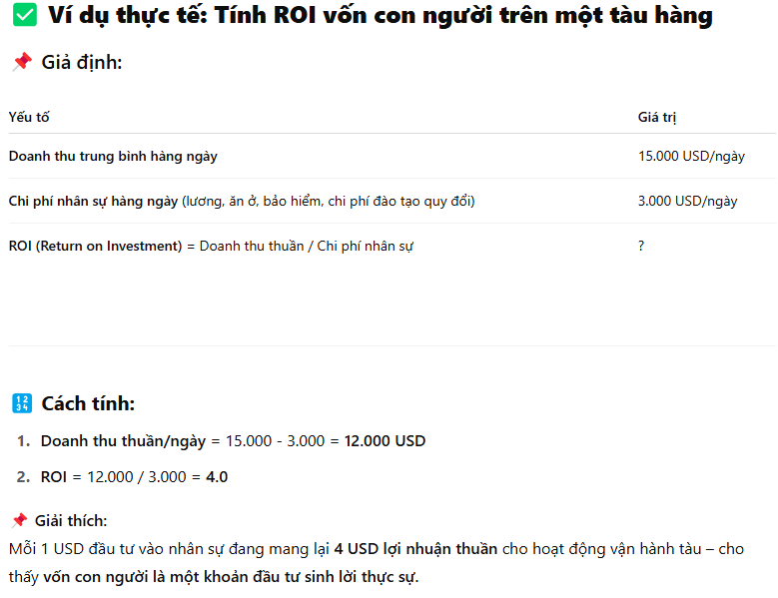
Lợi nhuận bao nhiêu thì được coi là tốt?
Câu hỏi tiếp theo là, điều gì cấu thành nên lợi nhuận tốt cho mỗi đô la đầu tư? Ví dụ, đối với tàu chở LNG, chi một đô la có thể mang lại lợi nhuận là bảy đô la. Tàu container cũng có thể đạt được lợi nhuận tương tự. Việc đánh giá mức độ “tốt” của các khoản lợi nhuận này phụ thuộc vào các mục tiêu cụ thể và khả năng chịu rủi ro của nhà đầu tư. Các con số được cung cấp cho thấy lợi nhuận 7:1 hoặc 3:1 không chỉ khả thi mà còn hợp lý trong bối cảnh thực tế.
Trong ví dụ minh họa dưới đây, thu nhập được tính sau khi trừ đi chi phí nhiên liệu, chi phí này sẽ thay đổi tùy thuộc vào việc nhiên liệu được thanh toán trực tiếp hay nằm trong hợp đồng thuê tàu định hạn. Nếu là hợp đồng thuê tàu định hạn thì chỉ tính thu nhập từ hợp đồng đó. Chi phí tài chính có thể được loại trừ khỏi phép tính, nhưng công thức vẫn áp dụng được.
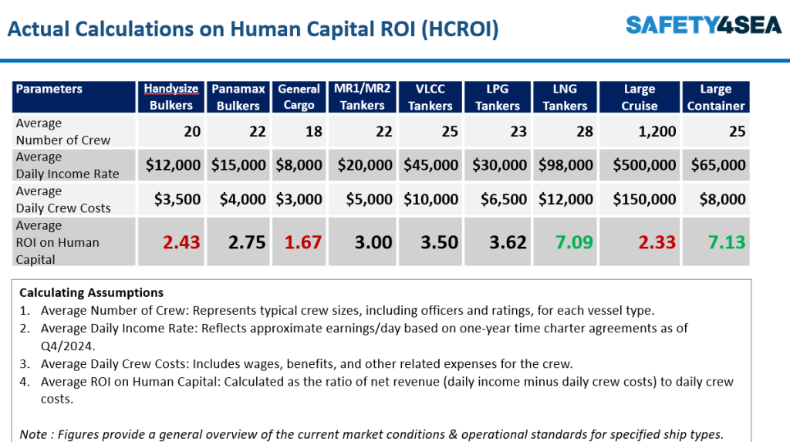
Điểm mấu chốt là những tính toán này là hoàn toàn có cơ sở. Khái niệm về ROI vốn con người là hợp lý và vững chắc, mặc dù hiện nay nó vẫn chưa được thảo luận rộng rãi, nhất là trong ngành vận tải biển.
Các con số đều có ý nghĩa và khuyến nghị rằng ngành vận tải biển nên bắt đầu đầu tư nhiều hơn vào lực lượng lao động của mình. Mặc dù con người thường bị coi là một chi phí trung tâm, nhưng họ nên được nhìn nhận như là một tài sản. Khái niệm này thường được nói đến trong các thông cáo báo chí, nhưng đã đến lúc cần xem đó là hiện thực. Con người là nguồn lực quý giá và đã đến lúc cần bắt đầu đầu tư nghiêm túc vào sự phát triển của họ.

Hoạt động trong thời kỳ bất ổn
Trong 5 năm qua, chúng ta đã phải đối mặt với ba sự gián đoạn toàn cầu lớn, hay theo lời của nhà kinh tế học Nassim Nicholas Taleb là những "thiên nga đen": đại dịch COVID-19, cuộc khủng hoảng Nga-Ukraine và nay là sự bất ổn xung quanh ảnh hưởng của Tổng thống Donald Trump đối với thương mại toàn cầu.
Hiện đang có quá nhiều bất định. Nhưng có một điều rõ ràng: lối tư duy truyền thống đang kìm hãm sự phát triển của ngành hàng hải. Chúng ta cần học bằng cách làm, thông qua kinh nghiệm thực tế.
Và chúng ta cần một cuộc thảo luận thực sự, trung thực với các bên liên quan trong toàn ngành về việc ai sẽ trả tiền cho việc nâng cao kỹ năng cho thuyền viên. Mọi người đều muốn nói về vấn đề này, nhưng rất ít người muốn hành động. Đó là thách thức lớn nhất.
Chi phí loại bỏ khí thải cacbon
Chúng ta cũng cần thừa nhận về chi phí loại bỏ khí thải cacbon. Không phải chủ tàu, không phải thuyền viên hay người thuê tàu là người chi trả cuối cùng. Người tiêu dùng cuối cùng là người mua đôi giày thể thao, người mua chiếc váy – mới là người phải chịu chi phí đó.
Chúng ta đã chứng kiến điều tương tự ở Liên minh châu Âu liên quan đến xe điện. Năm năm trước, EU đã tuyên bố rằng đến năm 2035, chỉ xe điện mới được phép lưu hành. Nhưng hiện tại, các hãng sản xuất xe ô tô đang phản đối, yêu cầu hoãn lại và nới lỏng quy định vì họ đang gặp khó khăn. Nhiều nhà máy đã đóng cửa và chuyển hoạt động sang các châu lục khác.
Sự bền vững về con người và tương lai của lực lượng lao động
Một thách thức lớn trong tương lai là làm sao thu hút và giữ chân được những thuyền viên có chất lượng cao. Việc này ngày càng khó khăn và tốn kém hơn.
Gần đây, Diễn đàn Hàng hải Toàn cầu đã đưa ra thuật ngữ “Sự bền vững về con người – human sustainability”, nhưng hầu như không ai trong ngành nói về nó. Và thành thật mà nói, tôi không chắc chúng ta có thể duy trì được chất lượng và năng lực con người như hiện nay.
Sớm muộn gì rồi điều này sẽ làm tăng thêm một lớp chi phí đáng kể. Nếu chúng ta chấp nhận rằng mỗi con tàu sẽ cần thêm 10–40 triệu đô la cho vấn đầu tư (CAPEX) hoặc chi phí vận hành (OPEX) trong suốt vòng đời của nó, thì chúng ta cũng phải chấp nhận rằng chi phí cho con người, vốn con người cần thiết để vận hành những con tàu này, cũng sẽ tăng theo.
----------------------------

